V. Ballhaus in Volpertshausen

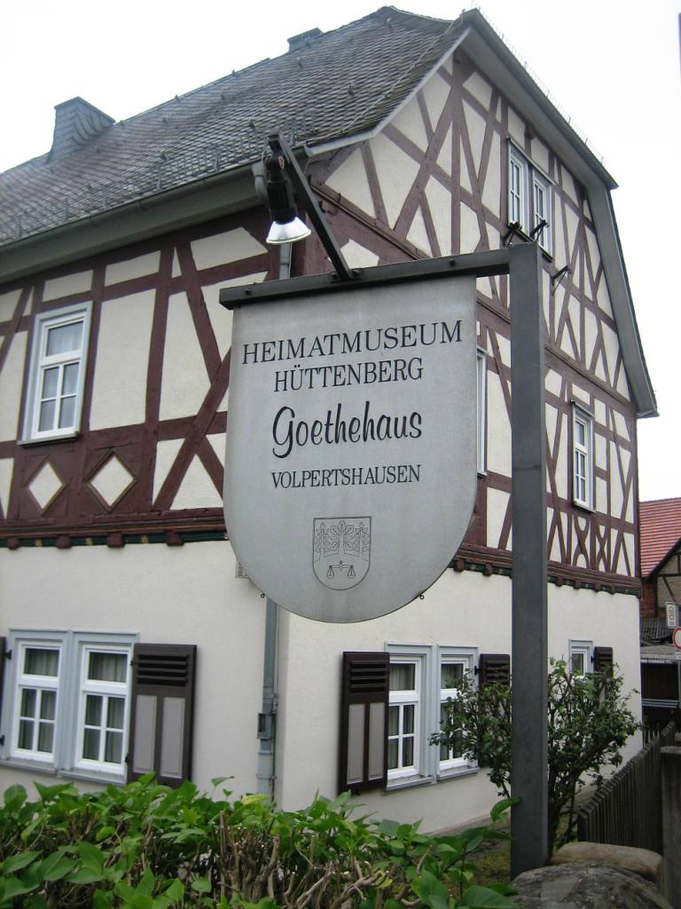
1. Heimatmuseum Volpertshausen, ehemals gräfliches Jagdhaus

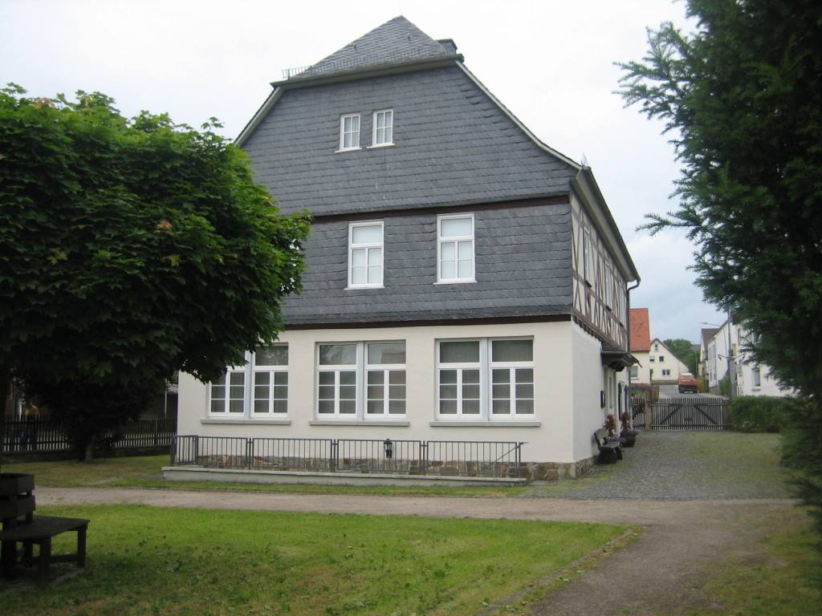
2. Rückseite des Heimatmuseums in Volpertshausen

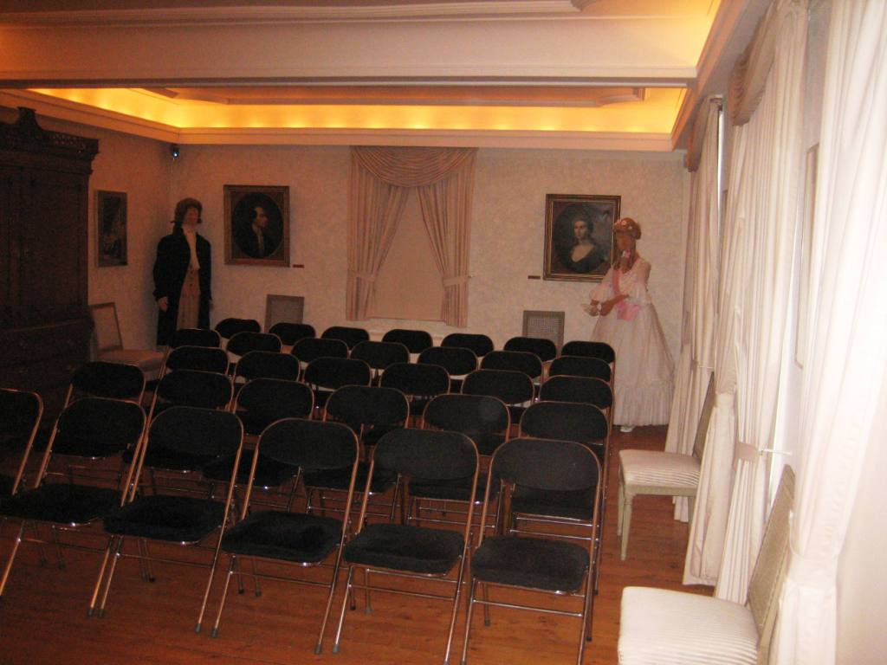
3. Alter Ballsaal vom 9. Juni 1772 in Volpertshausen

